Dato crítico descubierto: cada app corre en un puerto distinto (8080, 8081, 8092, 2015, 8090…).
Dato crítico descubierto: cada app corre en un puerto distinto (8080, 8081, 8092, 2015, 8090…). Como localStorage/IndexedDB se aíslan por origen (host + puerto), cada app ya tiene hoy su propio almacén de clientes separado. Esto refuerza la necesidad del backend compartido, pero también explica que los clientes pueden estar dispersos en varios almacenes.
Necesito un inventario detallado de las 7 apps con store.js: su grado de homogeneidad, claves localStorage, y dónde tiene cada una sus clientes. Voy a delegar.
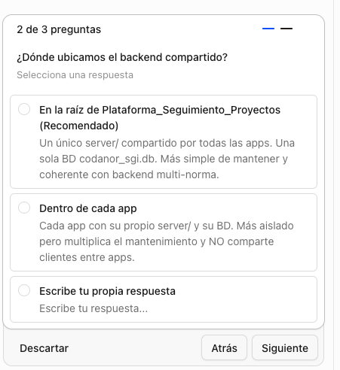

Información clave de tus respuestas:
No sabes con certeza dónde están los datos → hay que inventariar antes de tocar nada.
El código está en GitHub (recuperable), pero CUIDADO con los datos.
Haces backup completo periódico → puede haber datos creados después del último backup que no estén respaldados.
Esto es exactamente el punto delicado. Déjame ser claro sobre una limitación técnica importante.
Limitación que debes conocer
Los datos que creaste dentro de las apps (clientes, proyectos, fases) viven en el localStorage/IndexedDB del navegador. Yo, desde aquí (terminal/sistema de archivos), NO puedo leer ni inspeccionar el localStorage de tu navegador. Solo puedo ver lo que está en disco:
✅ Puedo ver: clientes_codanor.json, el código, los archivos.
❌ NO puedo ver: lo que hay guardado en el navegador (donde realmente están los clientes/proyectos que creaste en las apps).
Por eso, el inventario y respaldo de los datos del navegador solo puedes hacerlo tú, desde el navegador. Yo te guío con el procedimiento exacto.
Lo que sí he verificado en disco
Déjame confirmar qué hay realmente respaldable en disco y el estado de Git, para darte el cuadro completo

El punto crítico: lo que más riesgo tiene de perderse no es el código (está en GitHub) sino:
- El clientes_codanor.json (no versionado).
- Todo lo que creaste dentro de las apps desde tu último backup periódico — y eso vive en el navegador, donde ni yo ni tu backup de disco llegamos necesariamente.

Mi recomendación honesta
NO empezar la implementación todavía. Primero hacer un inventario + respaldo guiado, porque:
- No sabemos qué hay en cada app (tú mismo lo indicaste).
- Tu backup es periódico → puede haber huecos.
- El backup de disco probablemente no captura el localStorage/IndexedDB del navegador.

Propuesta: Etapa 0 reforzada (respaldo ANTES de cualquier código)
Como estoy en modo plan (solo lectura), esto es lo que propongo ejecutar como primer paso real, sin tocar ninguna app:
Parte A — Respaldo de disco (puedo hacerlo yo, es solo copia):
- Copiar los 8 clientes_codanor.json a una carpeta de respaldo con fecha, fuera del control de Git.
- Confirmar que el código está pusheado a GitHub (sin cambios sin guardar que importen).
Parte B — Respaldo del navegador (lo haces tú, te guío paso a paso): Para cada app y cada navegador que uses:
- Abrir la app → usar su función de Exportar (que ya existe en el código) para descargar un JSON con clientes/proyectos/fases/binarios.
- Como red de seguridad adicional: abrir DevTools (F12) → pestaña Application → exportar localStorage e IndexedDB.
- Guardar esos archivos con nombre app_navegador_fecha.
Parte C — Inventario:
- Con los exports en mano, contamos cuántos clientes/proyectos hay realmente en cada app, y dónde. Así sabrás exactamente qué tienes antes de migrar.
Solo cuando tengamos respaldos verificados de A + B, pasamos a la implementación del backend con la garantía de que todo es reversible.

Sobre tu pregunta original — resumen
- ¿Te garantizo que no se perderá nada? Por diseño, el plan no borra nada y es reversible. Pero la garantía real depende de tener respaldos completos antes de empezar, y ahora mismo no los tenemos confirmados (especialmente lo del navegador).
- Por eso mi respuesta responsable es: hagamos primero el respaldo guiado. Es la única forma de que la garantía sea real y no una promesa vacía.
¿Cómo quieres proceder?

Lo que voy a implementar en cuanto desactives el modo plan
Ya tengo todo el contexto leído y el código diseñado. Haré exactamente esto en ISO27001 (nada más):
- js/store.js — añadir dos funciones nuevas (justo antes de la línea 787, sin tocar nada existente):
  - backupAll() → recoge todos los clientes (getClients()) + proyectos + fases + documentos + idioma en un solo objeto con metadatos.
  - restoreAll(data) → restaura clientes y proyectos desde una copia, deduplicando (sin duplicar ni borrar).
- js/modules/projects.js — añadir junto a los botones existentes (línea 137):
  - Botón "Copia de seguridad completa" → descarga ISO27001_BACKUP_COMPLETO_<fecha>.json y avisa "N clientes, M proyectos guardados".
  - Botón "Restaurar copia" → carga un archivo y reconstruye los datos.
  - Sus handlers backupComplete() y restoreBackup().
- js/i18n-embedded.js y lang/es.json / ca.json / en.json — añadir las claves de texto nuevas (backupComplete, restoreBackup) en los tres idiomas, junto a exportAll (línea 625 / 624).

